Waar vind je de link naar het portfolio
Als je de leerlingenkaart opvraagt, zie je – daar waar al een juiste link naar het portfolio bestaat – een categorie ‘Digitaal portfolio leerling’ staan.
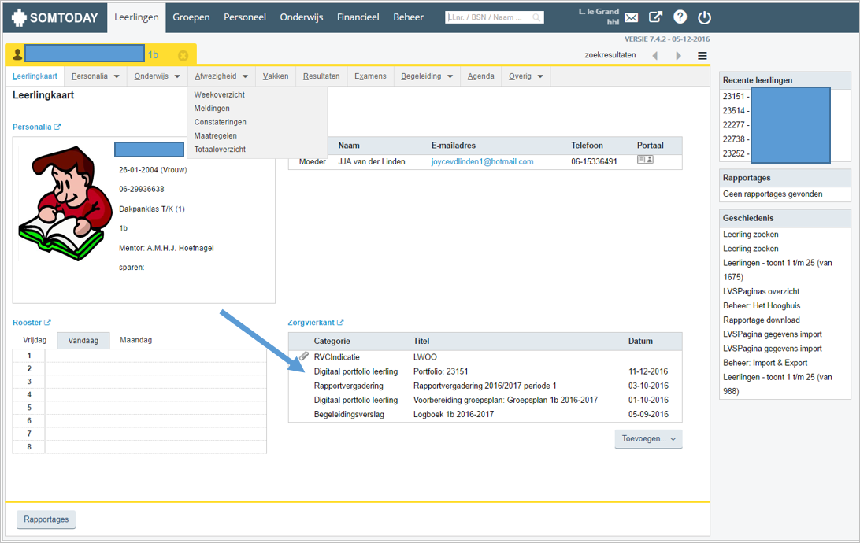
Klik je hierop dan kom je in een pagina terecht waar de link naar het portfolio staat.
Om het portfolio op te vragen moet je de link even kopieren en in je browser plakken.

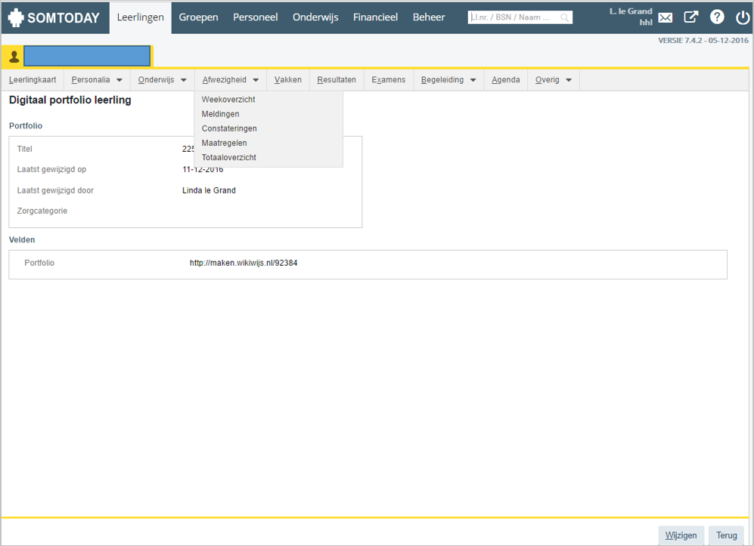
Plak de link in je browser om het portfolio op te roepen
Als iedereen even moeite doet voor zijn eigen klas, kun je de links ook omzetten naar werkende links. (ik heb er 150 gedaan in ongeveer een uur, dus een klas moet max. 20 minuten kosten).

Omzetten tekst naar werkende link

- Zoek de leerling op.
- Klik in de leerlingenkaart op ‘Digitaal portfolio leerling’
- Klik in het portfolioscherm op ‘wijzigen’. Je ziet het volgende scherm:
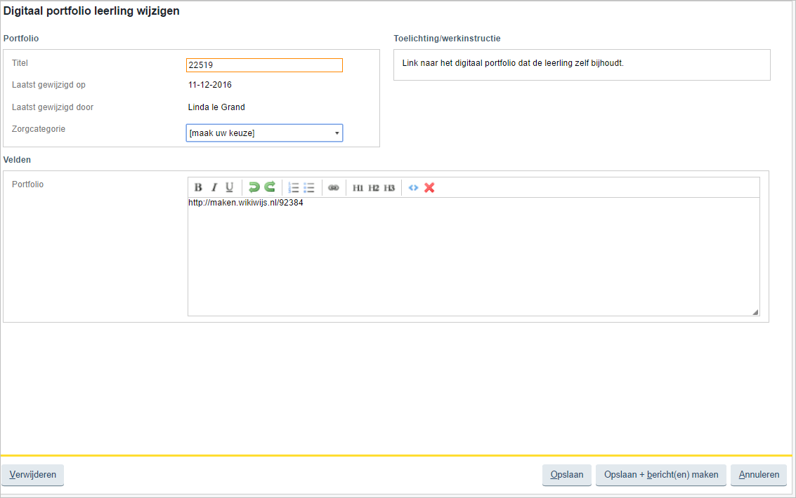
- Selecteer de link en kopieer deze (Ctrl-C)
- Klik op

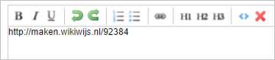
- Je ziet een venstertje. Plak hier je link gewoon over http:// dat er al staat heen (Ctrl-V)
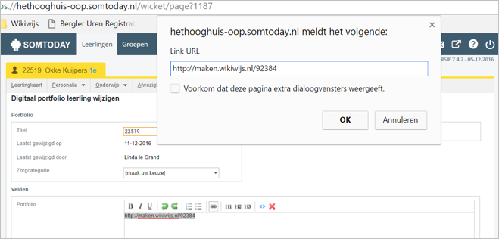
- Klik op OK
- De link is nu blauw onderstreept en ‘klikbaar’.
- Klik op ‘opslaan’.
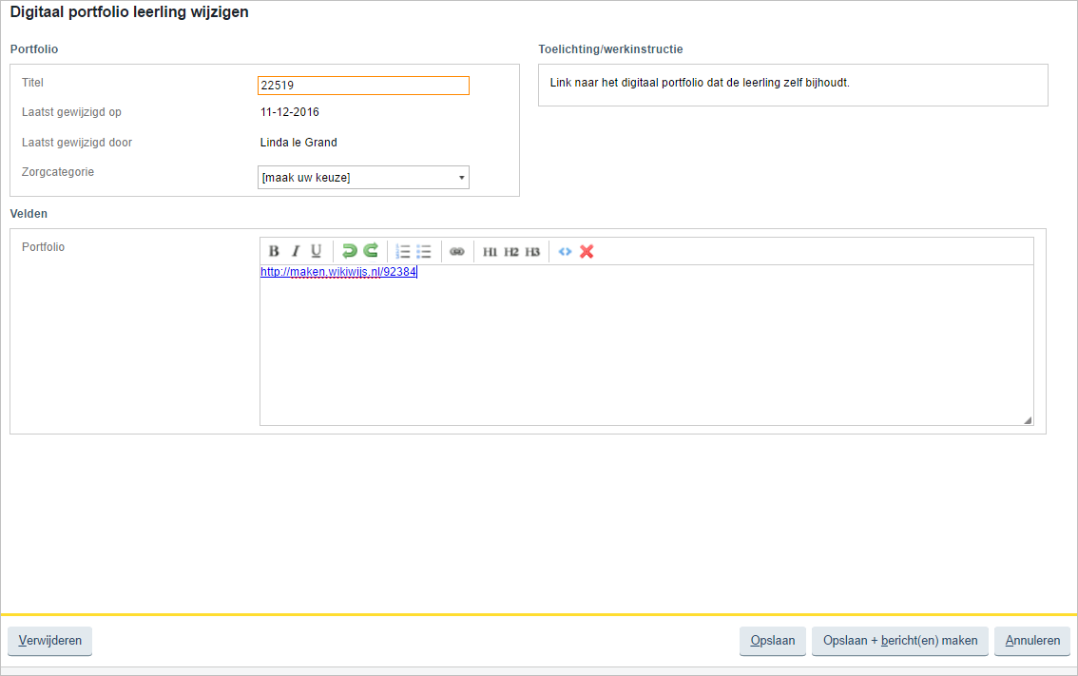
Nu is het een klikbare link
Klik op opslaan

